Муниципальное бюджетное дошкольное образовательное
учреждение №56 комбинированного вида «Ландыш»

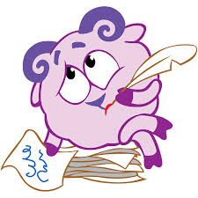Комплексное занятие в
средней группе по ознакомлению с
окружающим миром и конструированию
из бумаги.
Тема: « Бумажная Королева».

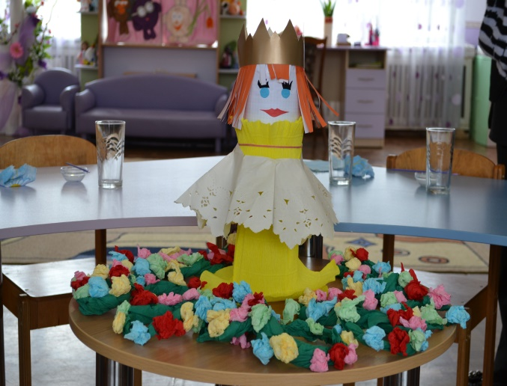
Воспитатель
группы №10:
Попова И.В.

г. Симферополь, 2015 год.
Задачи:
- познакомить детей с некоторыми свойствами бумаги ( толстая, тонкая, прочная) в процессе выполнения с ней различных действий ( сминание, разрывание, скручивание);
- познакомить детей с использованием бумаги в жизни человека;
- ввести в активный словарь детей слова: бумага, бумажный, прочная;
- заинтересовать детей работой с бумагой;
- развивать мышление, мелкую моторику кистей рук;
- воспитывать любознательность, бережливость.
Оборудование:
- кукла «Бумажная королева», выполненная из разнообразных видов бумаги;
- квадратные листочки бумаги разных видов (салфетка, цветная, картон, конфетные фантики);
- альбомы для рисования;
- ёмкость с водой, полотенце;
- предметы, изготовленные из бумаги;
- оборудование для конструирования из бумаги.
Ход занятия.
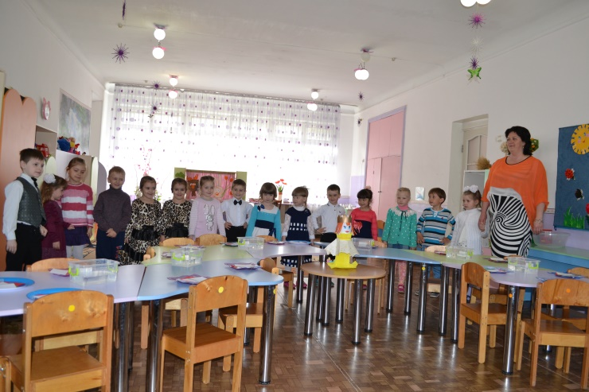
1.Организация начала занятия.
Ребята, сегодня к нам пришли гости. Давайте посмотрим на них и поздороваемся.
А теперь, я предлагаю вам настроиться на занятие.
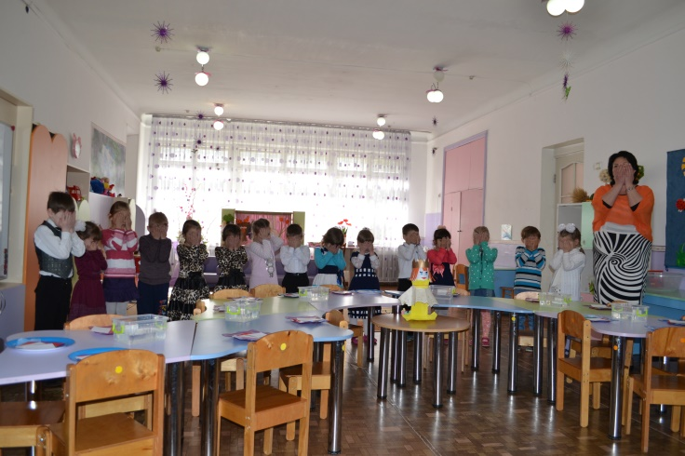
Аутотренинг: - День наступает, природа оживает. Солнце встаёт – нам светло даёт. Друг на друга поглядим – про себя поговорим: «Кто у нас хороший? Кто у нас пригожий?» «Все у нас хорошие! Все у нас прихожие!»
Воспитатель: Вот таких деток я приглашаю заняться нашей деятельностью. Ребята, взгляните, кто у нас в гостях. (Показ куклы). Это Королева Бумага из Бумажной страны Оригамия. В этой стране всё сделано из бумаги: и дома, и одежда, и транспорт и всё-всё-всё. Посмотрите внимательно на саму королеву. Даже она сама сделана…из чего? А из какой именно Бумаги, можете назвать? И з цветной, из салфеток, из картона, из тетрадного листика. Королева Бумага к нам пришла не просто так, а посмотреть, послушать, что мы знаем о бумаге, и как мы с ней обращаемся.
2.Дидактическое упражнение «Что бывает из бумаги?»
Ребята, назовите знакомые предметы, сделанные из бумаги.
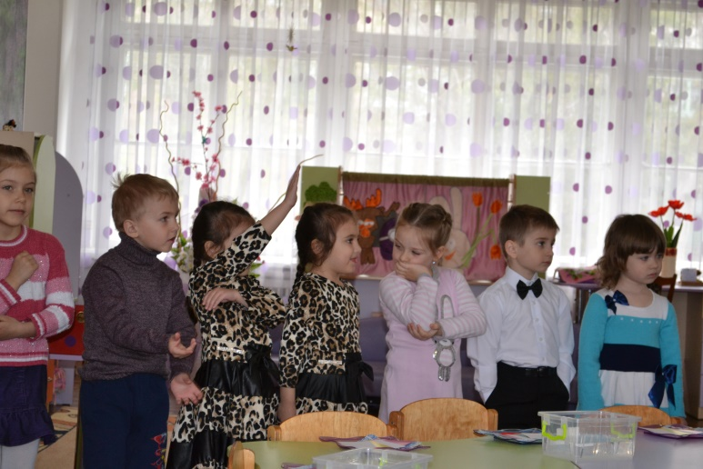
Внимание! Слушайте задание: пройдите по групповой комнате, найдите и принесите один бумажный предмет, т.е. предмет, сделанный из бумаги.

3.Дидактическое упражнение «Принеси бумажный предмет». Воспитатель просит
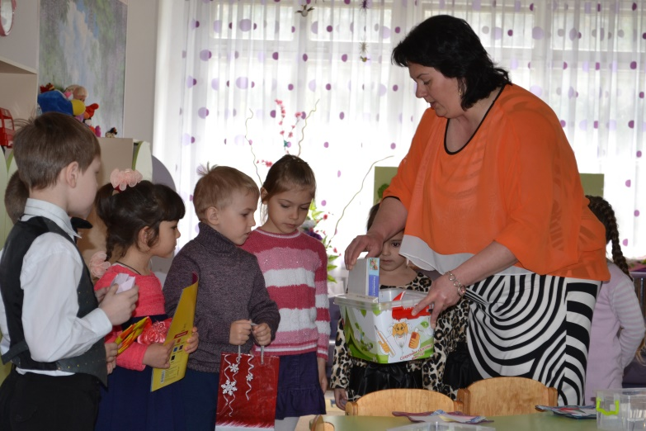
каждого ребёнка назвать принесённый предмет, употребив при этом слово «бумажный». А теперь подумайте, может ли в нашем мире всё быть сделано из бумаги? Могут ли быть бумажные дома? Почему? А почему в нашем мире не делают одежду из бумаги? Мебель? А транспорт? Дома у нас строят из камня, мебель делают из дерева, одежду шьют из ткани, а транспорт делают из металла. Потому что эти материалы прочные и надёжные. А прочная ли бумага, мы сейчас с вами проверим. Мы проведём несколько опытов с бумагой.
4.Опыт №1 «Сминание бумаги».
Попробуйте смять бумагу. Легко это сделать? А попробуйте смять стол, за которым вы сидите. Получилось? Потому что дерево, из которого сделан стол – прочное, а бумага - не прочная.
5.Опыт «Разрывание бумаги».
Попробуйте разорвать бумагу. Легко это сделать? А сможете разорвать ткань? Попробуйте. Получилось? Почему? Потому что ткань прочнее бумаги.
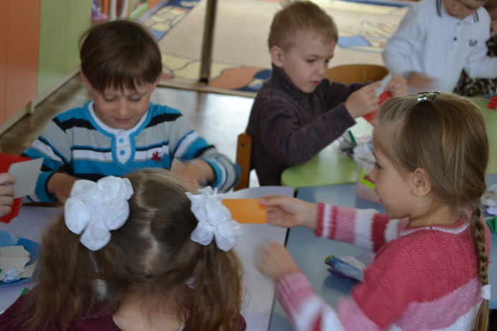

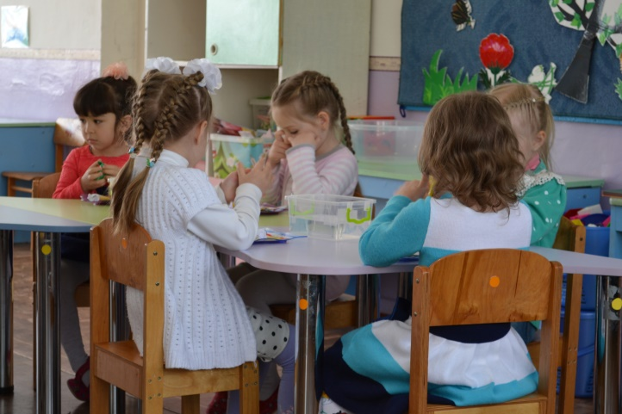
6.Опыт с водой и бумагой.
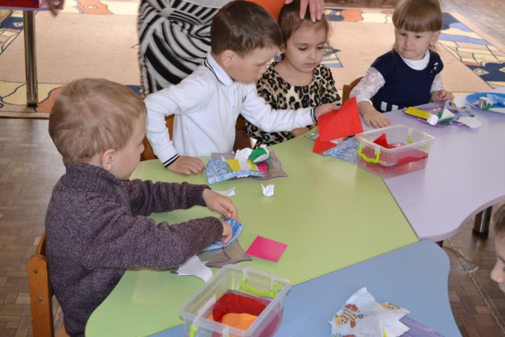
Положите листочки бумаги в воду. Смотрите, салфетки сразу размокли. Попробуем взять их руками. Что произошло? Они порвались? Остальная бумага толще салфеток, поэтому размокает дольше. А сейчас сделаем вывод: бумага боится воды. Все бумажные предметы портятся от встречи с водой. Бумага материал не прочный. Вы обратили внимание, что одну бумагу смять легко, а другую- трудно? Одну бумагу разорвать легко, а другую – сложно? Покажите обрывки бумаги, которую вы лелегко разорвали? А какая бумага разрывалась трудно? Как вы думаете, с чем это связано? Тонкую бумагу легче смять и разорвать. А толстую бумагу труднее смять и разорвать.

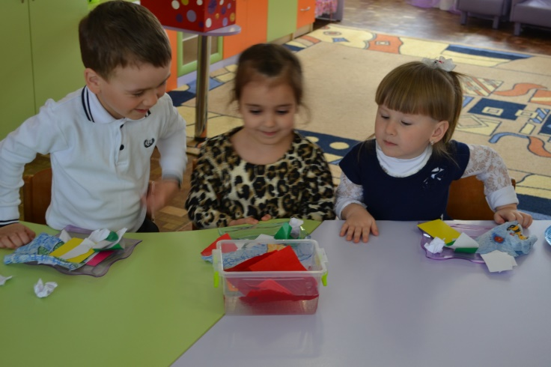

7.Динамическая пауза «Бумажные фантики».
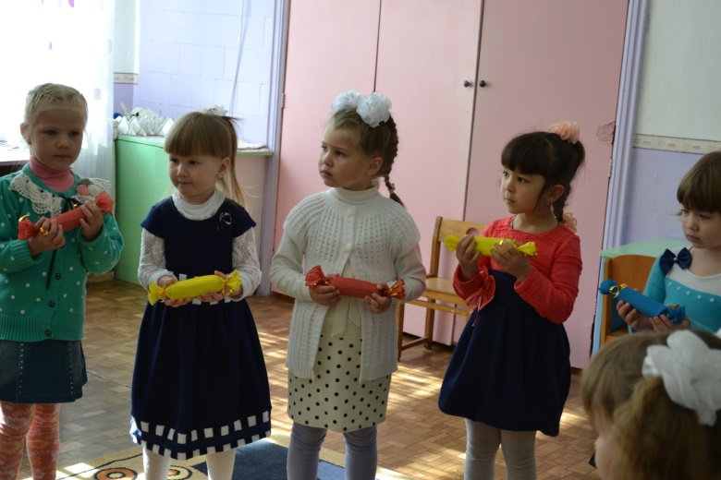
Мы фантики бумажные,
Конфетки внас сидели.
А детки сладкоежки
Конфетки дружно съели.
Ветер вдруг набежал
И все фантики поднял.
Закружились, полетели
И на землю тихо сели.
Мы все фантики возьмём
И в коробку отнесём.
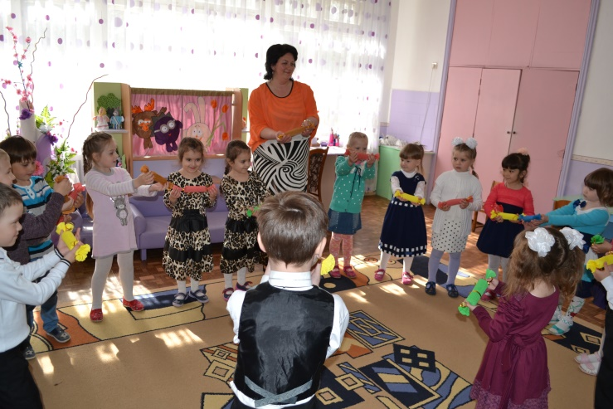

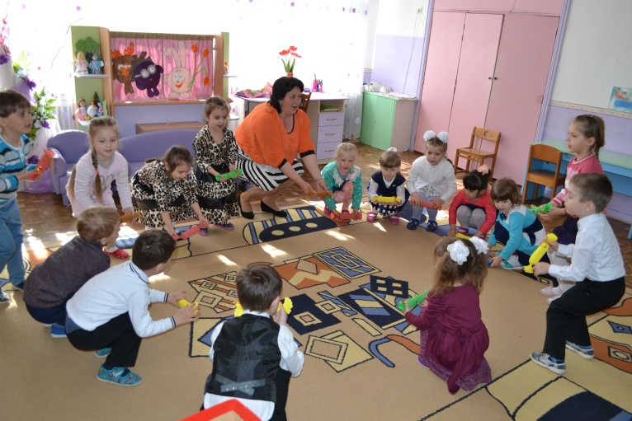

8.Беседа о бумаге.
Воспитатель: Королева просит вас, ребята, беречь бумагу, не рвать и не выбрасывать её понапрасну. Ведь бумагу делают из деревьев. Чтобы сделать 10 альбомов для рисования пришлось срубить одно небольшое деревце. Чем больше делается бумаги, тем меньше остаётся деревьев. Если вы будете беречь бумагу, то сохраните много деревьев.
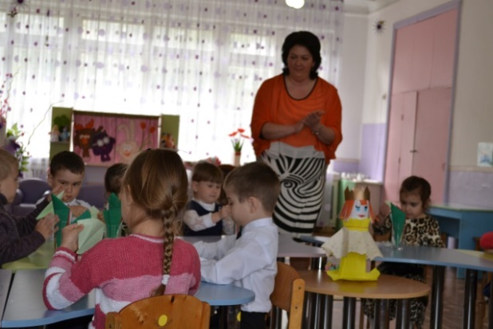
9.Конструирование из бумаги «Цветные шарики-комочки».
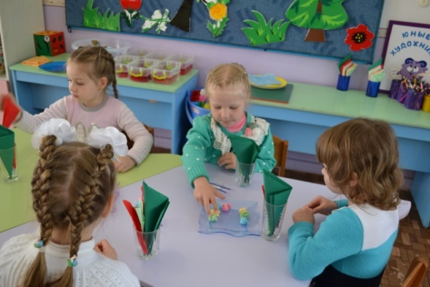
Дети сминают разноцветные салфетки в комочки округлой формы.
10.Дыхательная гимнастика.
Детям предлагается подуть на бумажные комочки. Понаблюдать за их движением в зависимости от силы, с которой на них дуют.
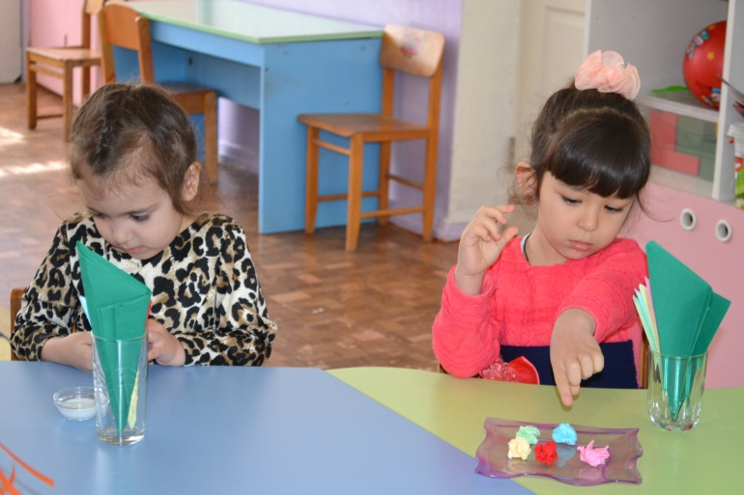
На комочек дуй легонько,
Будет двигаться тихонько.
На комочек дуй сильнее,
Побежит он веселее.
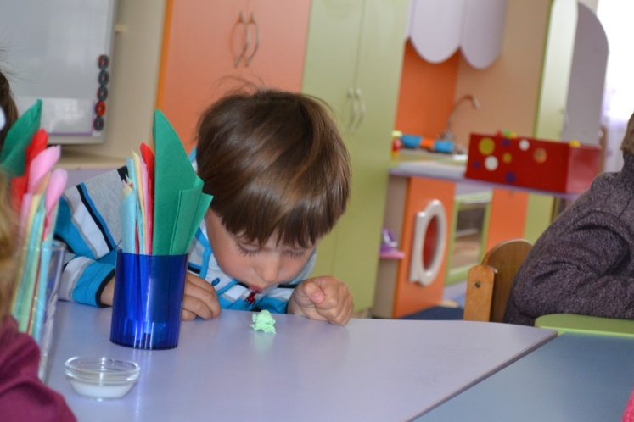

11.Конструирование из бумаги «Венок».
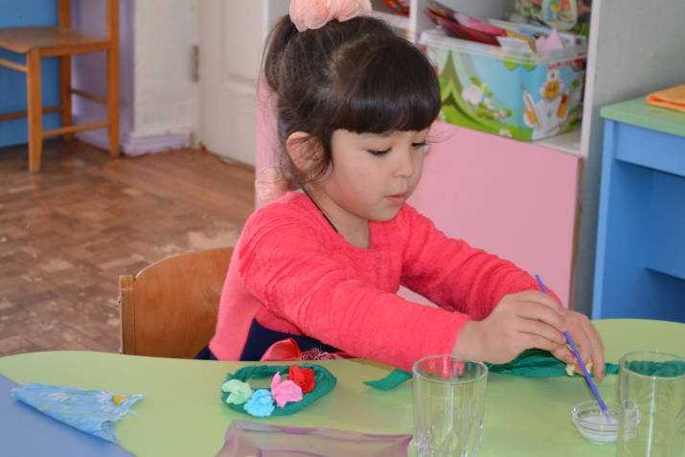
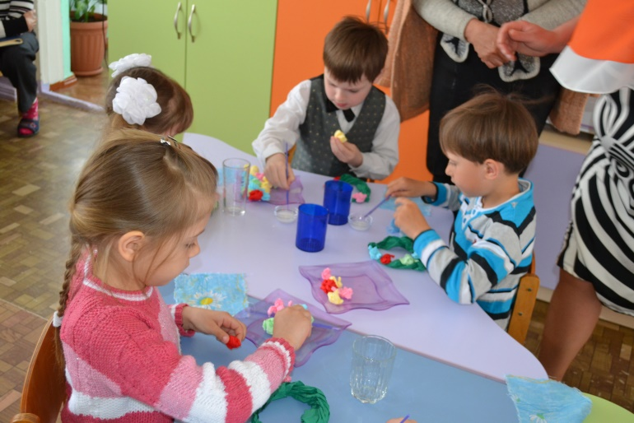
Дети скручивают из салфетки зелёного цвета длинный жгутик, затем наклеивают на него скатанные из салфеток разного цвета шарики (цветочки). Веночек – это подарок Бумажной Королеве. Ну, что же, пора прощаться с Бумажной Королевой. Пообещаем Королеве беречь бумагу и бережно относится к предметам сделанным из бумаги. А нашим гостям мы хотим подарить стихотворение:
Оригамия , друзья, необычная страна.
В ней всё созданное нами оживает.
Солнце, птицы, облака, как цветок глядит звезда,
Нам путь дорогу освещает.
Знать на радость нам дана,
Оригамия страна!
